BỘ GIÁO DỤC VÀ ĐÀO TẠO
TRƯỜNG ĐẠI HỌC DUY TÂN


Tên đề tài

XÂY DỰNG LEARNINGHUB NỀN TẢNG QUẢN LÝ ĐÀO TẠO THÔNG MINH TÍCH HỢP CHATBOT AI

TÓM TẮT BÁO CÁO

THÀNH VIÊN NHÓM
Huỳnh Tấn Thịnh
Nguyễn Văn Lộc
Trần Nguyên Đồng
Mai Hồ Như Uyên
Phạm Hoàng Trung
GVHD : Nguyễn Trung Thuận

Đà Nẵng, 5-2026

MỤC LỤC
Lời cảm ơn 3
PHẦN MỞ ĐẦU 4
1. Lý do chọn đề tài 4
2. Nhiệm vụ và mục tiêu nghiên cứu 4
3. Hạng mục 5
4. Ý nghĩa khoa học và thực tiễn 6
TỔNG QUAN VỀ HỆ THỐNG 7
1. Giới thiệu 7
2. Mục tiêu của dự án 7
3. Mô tả tổng quan hệ thống 8
3.1 Sơ đồ phân cấp chức năng hệ thống 8
3.2 Bảng chức năng và độ ưu tiên 9
4. User interface design 10
4.1 Giao diện Đặt hàng 10
4.2. Giao diện thanh toán 10
4.3 Giao diện quản lý sản phẩm 11
4.4 Giao diện quản lý đơn hàng 11
5. Cơ sở dữ liệu 12
DEMO CHƯƠNG TRÌNH 13
1. Định hướng giải quyết bài toán 13
2. Hoàn thiện ứng dụng 13
2.1 Giao diện và chức năng 13
2.2 Trang sản phẩm 14
2.3 Trang thống kê 14
KẾT LUẬN 15
TÀI LIỆU THAM KHẢO 17

Lời cảm ơn
Điều đầu tiên, cá nhân mỗi sinh viên nói riêng và tập thể nhóm em nói chung, xin chân thành cảm ơn Thầy/Cô khoa Công Nghệ Thông Tin trường đại học Khoa học máy tính SCS - Duy Tân đã đúc kết các kiến thức bài giảng, tận tình giảng dạy, luôn tạo điều kiện tốt và thúc đẩy sự rèn luyện trong những khóa học, năm học vừa qua.
Đặc biệt, nhóm em xin chân thành cảm ơn Cô/Giảng viên hướng dẫn: ThS. Nguyễn Trung Thuận là người hướng dẫn trực tiếp, hỗ trợ tạo điều kiện cho nhóm trong suốt quá trình thực hiện đề tài.
Mặc dù đã hết sức cố gắng song kiến thức và kinh nghiệm thực tế còn hạn chế nên đề tài của nhóm không thể tránh khỏi những thiếu sót. Rất mong nhận được sự cảm thông, đóng góp ý kiến của quý Thầy/Cô để nhóm từng bước khắc phục sự hạn chế của bản thân mỗi thành viên và hoàn thiện chương trình ngày cảng chỉnh chu, đặc sắc hơn.
Một lần nữa, nhóm em xin chân thành cảm ơn!

PHẦN MỞ ĐẦU

1. Lý do chọn đề tài
- Trong bối cảnh cuộc Cách mạng công nghiệp 4.0 và xu hướng chuyển đổi số diễn ra mạnh mẽ trên toàn cầu, lĩnh vực giáo dục và đào tạo đang có những thay đổi sâu sắc cả về phương thức quản lý lẫn hình thức tổ chức giảng dạy. Việc ứng dụng công nghệ thông tin vào quản lý và hỗ trợ học tập không còn là lựa chọn mà đã trở thành một yêu cầu tất yếu nhằm nâng cao chất lượng đào tạo, tối ưu hóa quy trình vận hành và đáp ứng nhu cầu học tập ngày càng đa dạng của người học. Các hệ thống quản lý đào tạo trực tuyến (Learning Management System – LMS) ngày càng được triển khai rộng rãi tại các trường đại học, trung tâm đào tạo và doanh nghiệp. Tuy nhiên, nhiều hệ thống hiện nay vẫn còn hạn chế về tính linh hoạt, khả năng mở rộng và mức độ hỗ trợ cá nhân hóa trải nghiệm học tập cho người dùng.

- Bên cạnh đó, sự phát triển nhanh chóng của trí tuệ nhân tạo (Artificial Intelligence – AI), đặc biệt là công nghệ xử lý ngôn ngữ tự nhiên (Natural Language Processing – NLP), đã mở ra nhiều cơ hội mới trong việc xây dựng LearningHub Nền tảng quản lý đào tạo thông minh tích hợp Chatbot AI. Việc tích hợp Chatbot AI vào môi trường học tập trực tuyến có thể giúp người học tương tác dễ dàng hơn với hệ thống, nhận được phản hồi nhanh chóng, giải đáp thắc mắc kịp thời và được tư vấn lộ trình học tập phù hợp. Điều này không chỉ nâng cao trải nghiệm người dùng mà còn góp phần giảm tải công việc cho giảng viên và bộ phận quản lý đào tạo.

- Xuất phát từ thực tế đó, nhóm thực hiện nhận thấy cần thiết phải xây dựng một hệ thống quản lý đào tạo hiện đại, có khả năng đáp ứng nhu cầu quản lý học tập một cách toàn diện và đồng thời tích hợp các công nghệ mới nhằm nâng cao hiệu quả sử dụng. Đề tài “Xây dựng hệ thống LearningHub Nền tảng quản lý đào tạo thông minh tích hợp Chatbot AI” được lựa chọn với mục tiêu kết hợp giữa công nghệ phát triển web hiện đại (Spring Boot, ReactJS) và hệ quản trị cơ sở dữ liệu PostgreSQL để tạo nên một nền tảng ổn định, bảo mật và có khả năng mở rộng cao. Đồng thời, việc tích hợp Chatbot AI vào hệ thống giúp tăng tính thông minh và tự động hóa, phù hợp với xu hướng phát triển của các nền tảng giáo dục trực tuyến hiện nay.

- Ngoài ý nghĩa thực tiễn, đề tài còn có giá trị về mặt học thuật và chuyên môn. Thông qua quá trình nghiên cứu và triển khai hệ thống, nhóm thực hiện có cơ hội vận dụng các kiến thức đã được học như phân tích và thiết kế hệ thống thông tin, lập trình backend và frontend, thiết kế cơ sở dữ liệu quan hệ với PostgreSQL, xây dựng RESTful API, cũng như tìm hiểu và ứng dụng công nghệ trí tuệ nhân tạo trong môi trường thực tế. Đây là cơ hội để củng cố kiến thức nền tảng, phát triển kỹ năng làm việc nhóm và nâng cao năng lực giải quyết vấn đề trong quá trình xây dựng một sản phẩm phần mềm hoàn chỉnh.
- Về tính khả thi, nhóm thực hiện đã được trang bị kiến thức nền tảng về phát triển ứng dụng web theo mô hình client–server, bao gồm xây dựng backend với Spring Boot, phát triển giao diện bằng ReactJS và thiết kế cơ sở dữ liệu PostgreSQL. Đồng thời, với tinh thần chủ động học hỏi và định hướng nghiên cứu ứng dụng trí tuệ nhân tạo trong giáo dục, nhóm kỳ vọng có thể triển khai và hoàn thiện đề tài một cách nghiêm túc và hiệu quả.

- Với những lý do nêu trên, nhóm quyết định lựa chọn đề tài này nhằm đáp ứng nhu cầu thực tế trong lĩnh vực giáo dục, đồng thời tạo điều kiện nghiên cứu và ứng dụng các công nghệ hiện đại vào xây dựng một hệ thống quản lý đào tạo thông minh, hiệu quả và có tính ứng dụng cao trong thực tiễn.

2. Nhiệm vụ và mục tiêu nghiên cứu
✦ Mục tiêu:
Xây dựng và triển khai hệ thống LearningHub – Nền tảng quản lý đào tạo thông minh tích hợp Chatbot AI với các chức năng đầy đủ, dễ sử dụng và đem đến cho người dùng trải nghiệm học tập tốt nhất, bao gồm:
- Đăng nhập, phân quyền và quản lý tài khoản cho 04 vai trò: Quản trị viên, Giảng viên, Kế toán và Học viên.
- Quản lý khóa học, nội dung học tập, ghi danh và theo dõi tiến độ học tập.
- Cho phép Giảng viên đăng tải và quản lý nội dung, tài liệu học tập của mình.
- Cho phép Kế toán quản lý học phí và các nghiệp vụ tài chính liên quan.
- Cho phép Quản trị viên báo cáo thống kê và quản lý toàn bộ hệ thống.
- Tích hợp Chatbot AI hỗ trợ học viên giải đáp các câu hỏi thường gặp về khóa học, lộ trình học tập và hướng dẫn sử dụng hệ thống.
- Ứng dụng công nghệ Spring Boot, ReactJS và PostgreSQL để xây dựng hệ thống RESTful API và giao diện web hiện đại, tương thích đa thiết bị.
✦ Nhiệm vụ:
- Nghiên cứu, thiết kế cơ sở dữ liệu PostgreSQL tối ưu, đảm bảo toàn vẹn dữ liệu và phù hợp với nghiệp vụ đào tạo.
- Thiết kế và triển khai đầy đủ hệ thống RESTful API, đảm bảo phân quyền truy cập chính xác theo từng vai trò.
- Đảm bảo thời gian phản hồi trung bình của các chức năng chính không vượt quá 500ms trong điều kiện tải bình thường.
- Đảm bảo hệ thống có thể phục vụ ít nhất 100 người dùng đồng thời mà không xảy ra sụt giảm đáng kể về hiệu năng.
- Mã hóa mật khẩu người dùng bằng thuật toán BCrypt trước khi lưu vào cơ sở dữ liệu.
- Hoàn thành kiểm thử chức năng và phi chức năng với tỷ lệ lỗi không vượt quá 5% tổng số test case trước khi nghiệm thu..

3. Hạng mục
- Hạng mục công nghệ
- Công nghệ để phát triển dự án
- Ngôn ngữ lập trình
+ Web Client: HTML, CSS, JavaScript, ReactJS.
+ Web Server: Java, Spring Boot, Spring Security, Spring Data JPA.
- Môi trường phát triển
+ Hệ điều hành: Windows.
+ Công cụ lập trình: Visual Studio code.
+ Cơ sở dữ liệu: PostgreSQL.
+ Quy trình phát triển dự án: Quy trình SCRUM.
- Hạng mục khác
- Tài nguyên con người: 5 người.
- Ngân sách: Hạn chế.
- Thời gian: Dự án phải được hoàn tất trong vòng 3 tháng.

4. Ý nghĩa khoa học và thực tiễn
- Ứng dụng thực tế trong các trung tâm ngoại ngữ, trung tâm tin học, các khoa trong trường đại học.
- Hỗ trợ quản lý và theo dõi quá trình học tập hiệu quả.
- Tích hợp chatbot giúp tự động hỗ trợ người dùng 24/7.
- Dễ mở rộng và phát triển thêm tính năng trong tương lai.

TỔNG QUAN VỀ HỆ THỐNG

1. Giới thiệu
Hệ thống LearningHub là công nghệ mà tìm hiểu và nghiên cứu, trong khi thời gian hoàn thành khóa luận không nhiều và năng lực các thành viên còn hạn chế. Tuy nhiên, bằng sự quyết tâm và nỗ lực của cả nhóm, đồng thời áp dụng quy trình phát triển SCRUM, nhóm kỳ vọng dự án sẽ hoàn thiện được một số chức năng cơ bản sau:

✦ Hoàn thiện các chức năng Khách
- Đăng nhập hệ thống.
- Tìm kiếm ngành đào tạo.
- Xem bài viết & tin tức.
- Sử dụng Chatbot hỗ trợ.
- …
✦ Hoàn thiện các chức năng Giảng viên
- Xem dashboard — lịch dạy, danh sách lớp học phần, thống kê học viên.
- Quản lý tài liệu học tập.
- Quản lý bài tập & kiểm tra — tạo, chấm điểm và xem kết quả.
- Nhập và cập nhật điểm thành phần.
- Gửi thông báo cho lớp học phần.
- …
✦ Hoàn thiện các chức năng Học viên
- Xem dashboard — tiến độ học tập, GPA, lịch học, bài tập sắp đến hạn.
- Xem chương trình đào tạo và tài liệu học tập.
- Làm bài tập & kiểm tra trực tuyến, nộp bài và xem điểm.
- Đăng ký tín chỉ và đăng ký học lại.
- Quản lý và thanh toán học phí.
- Sử dụng Chatbot hỗ trợ học tập.
- …
✦Hoàn thiện các chức năng Kế toán
- Quản lý hóa đơn học phí — tạo, cập nhật và xóa.
- Xác nhận thanh toán học phí.
- Báo cáo và thống kê học phí.
- …
✦ Hoàn thiện các chức năng Quản trị viên
- Xem dashboard — tổng quan học viên, giảng viên, môn học và ngành đào tạo.
- Quản lý cơ cấu đào tạo — trường, khoa, ngành, môn học và tín chỉ.
- Quản lý lớp học — lớp sinh hoạt, lớp học phần và lịch học.
- Quản lý người dùng — tài khoản, phân quyền và chức vụ.
- Quản lý nội dung hệ thống — bài viết, tin tức và thông báo.
- …

2. Mục tiêu của dự án
Khi thực hiện dự án, nhóm hướng đến các mục tiêu rõ ràng và cụ thể như sau:
- Xây dựng một nền tảng quản lý đào tạo thông minh, hiện đại, góp phần thúc đẩy quá trình chuyển đổi số trong lĩnh vực giáo dục và đào tạo.
- Rút ngắn khoảng cách tương tác giữa học viên, giảng viên và bộ phận quản lý thông qua các chức năng thông báo, gửi tài liệu và phản hồi trực tuyến trong cùng một hệ thống.
- Thông qua Chatbot AI tích hợp, học viên có thể tự tra cứu thông tin, giải đáp thắc mắc mà không cần phụ thuộc hoàn toàn vào sự hỗ trợ trực tiếp từ giảng viên hoặc quản trị viên.
- Giúp học viên dễ dàng theo dõi tiến độ học tập, quản lý học phí và đăng ký tín chỉ một cách minh bạch và thuận tiện.
- Hỗ trợ ban quản trị tối ưu hóa việc vận hành, quản lý người dùng, cơ cấu đào tạo và nội dung hệ thống một cách tập trung và hiệu quả.

3. Mô tả tổng quan hệ thống

3.1 Sơ đồ phân cấp chức năng hệ thống
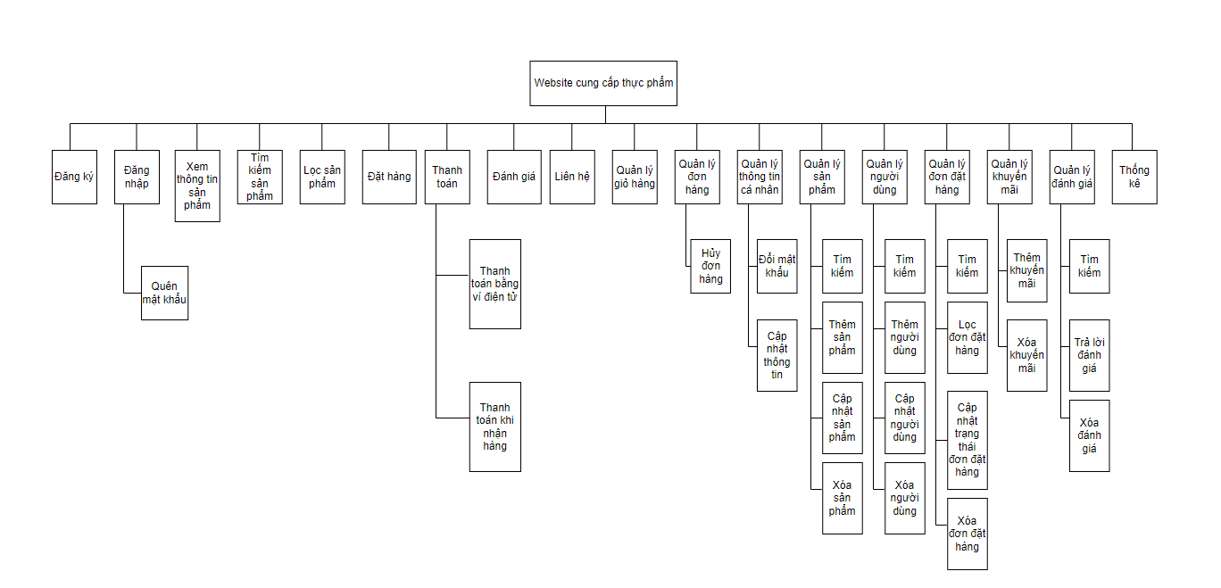
Hình 1: Sơ đồ phân cấp chức năng

3.2 Bảng chức năng và độ ưu tiên
ID User Story | Danh sách User Story | Thời gian  dự kiến  (ngày) | Độ  ưu  tiên
US 01 | Đăng nhập | 2 | 1
US 02 | Đăng xuất | 2 | 1
US 03 | Quên mật khẩu | 1 | 2
US 04 | Quản lý Dashboard quản trị | 2 | 2
US 05 | Quản lý phân quyền | 2 | 2
US 06 | Quản lý tài khoản | 4 | 1
US 07 | Quản lý học viên | 4 | 1
US 08 | Quản lý nhân viên | 4 | 1
US 09 | Quản lý Khoa | 3 | 1
US 10 | Quản lý Ngành | 3 | 1
US 11 | Quản lý môn học | 3 | 1
US 12 | Quản lý lớp học phần | 4 | 1
US 13 | Quản lý đăng kí tín chỉ | 3 | 2
US 14 | Quản lý lịch học | 3 | 2
US 15 | Quản lý thông tin liên hệ | 4 | 3
US 16 | Quản lý nội dung thông báo | 1 | 3
US 17 | Gởi thông báo toàn hệ thống | 2 | 3
US 18 | Quản lý bài viết & tin tức | 3 | 3
US 19 | Dashboard học viên | 4 | 2
US 20 | Quản lý thông tin cá nhân | 3 | 2
US 21 | Xem lịch cá nhân ( lịch học) | 2 | 2
US 22 | Xem Chương trình đào tạo | 2 | 1
US 23 | Xem tài liệu | 2 | 2
US 24 | TestQuiz | 4 | 2
US 25 | Bài tập | 4 | 2
US 26 | Đăng kí tín chỉ | 3 | 2
US 27 | Tiến độ học tập | 3 | 2
US 28 | Thanh toán học phí | 4 | 2
US 29 | Đánh giá giảng viên | 3 | 3
US 30 | Xem thông báo | 2 | 2
US 31 | Dashboard giảng viên | 3 | 2
US 32 | Thông tin cá nhân giảng viên | 2 | 2
US 33 | Quản lý lớp học phần (Giảng viên) | 4 | 1
US 34 | Gửi thông báo | 2 | 3
US 35 | Quản lý tài liệu | 3 | 2
US 36 | Quản lý bài tâp | 4 | 2
US 37 | Quản lý TestQuiz | 4 | 2
US 38 | Quản lý Điểm số | 4 | 1
US 39 | Quản lý chuyên cần | 3 | 2

4. User interface design

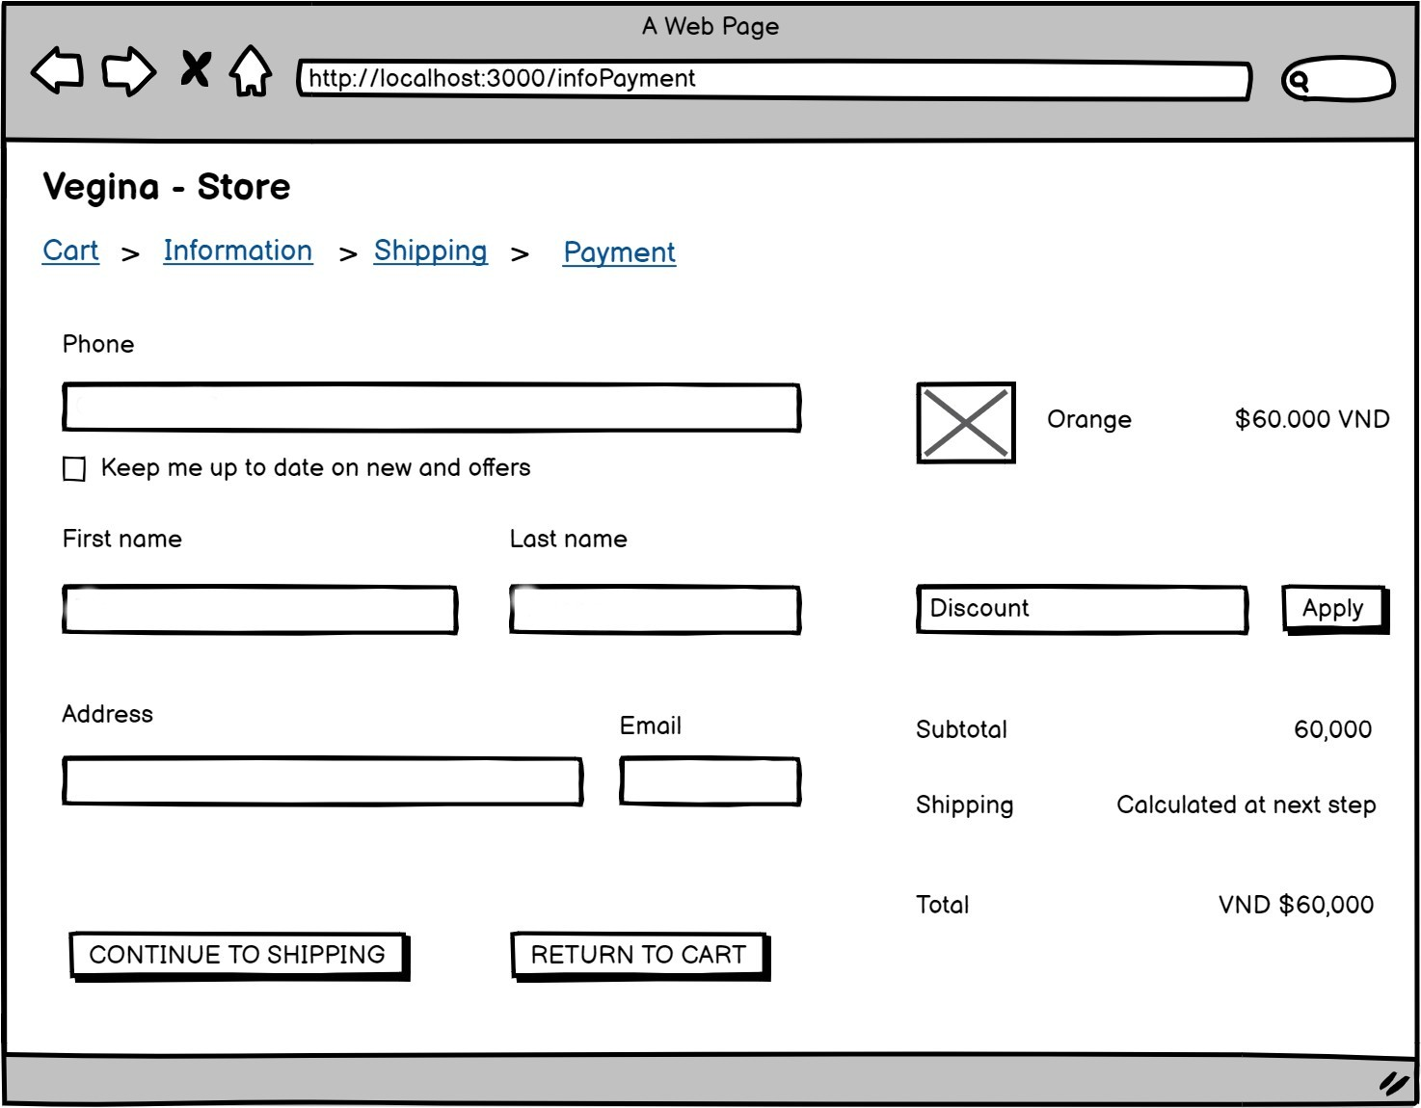
4.1 Giao diện Đặt hàng
Hình 2: Giao diện đặt hàng

Hình 3: Giao diện thanh toán

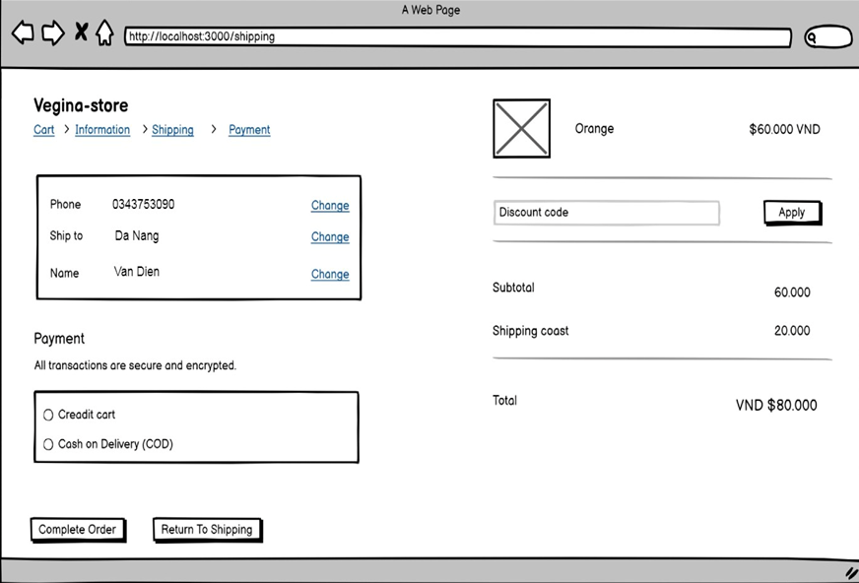
4.2. Giao diện thanh toán

4.3 Giao diện quản lý sản phẩm
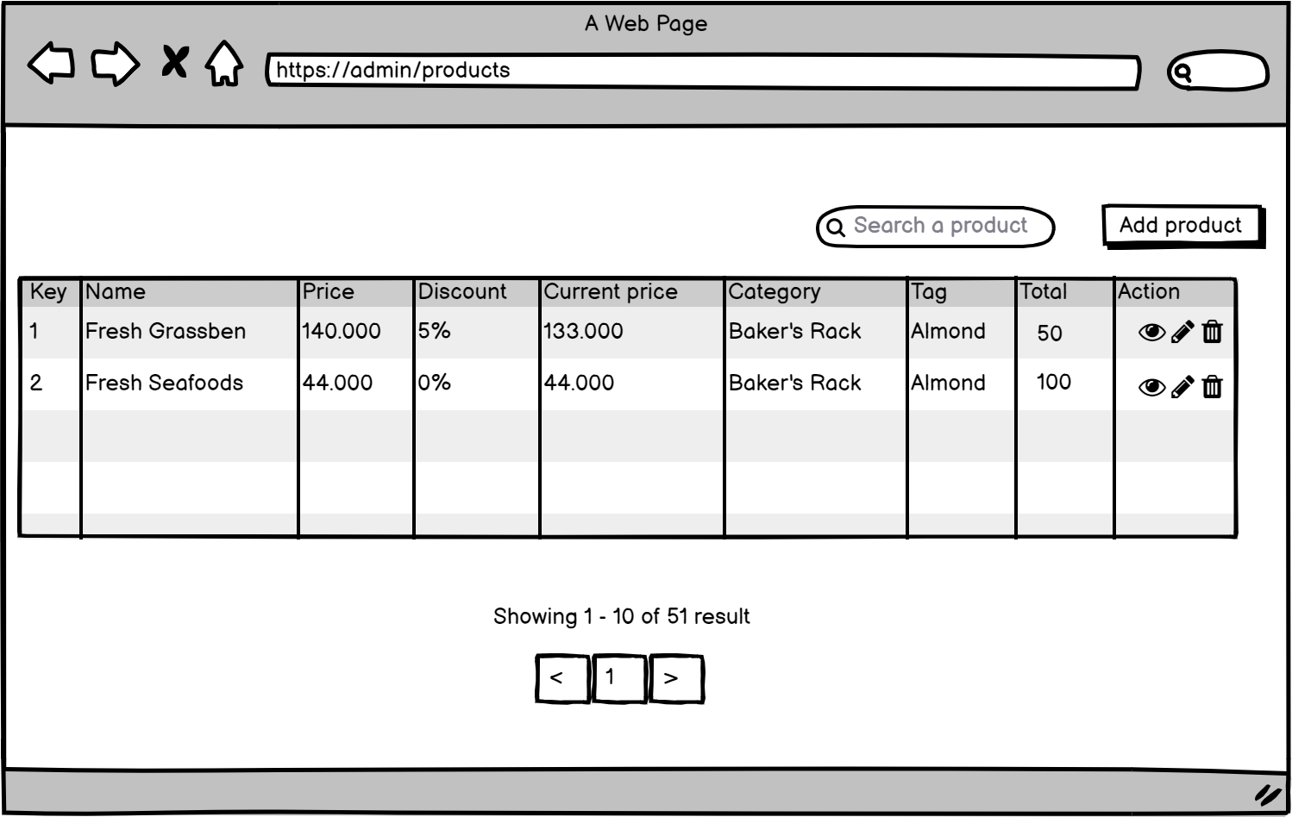
Hình 4: Giao diện quản lý sản phẩm

Hình 5: Giao diện quản lý đơn hàng

4.4 Giao diện quản lý đơn hàng
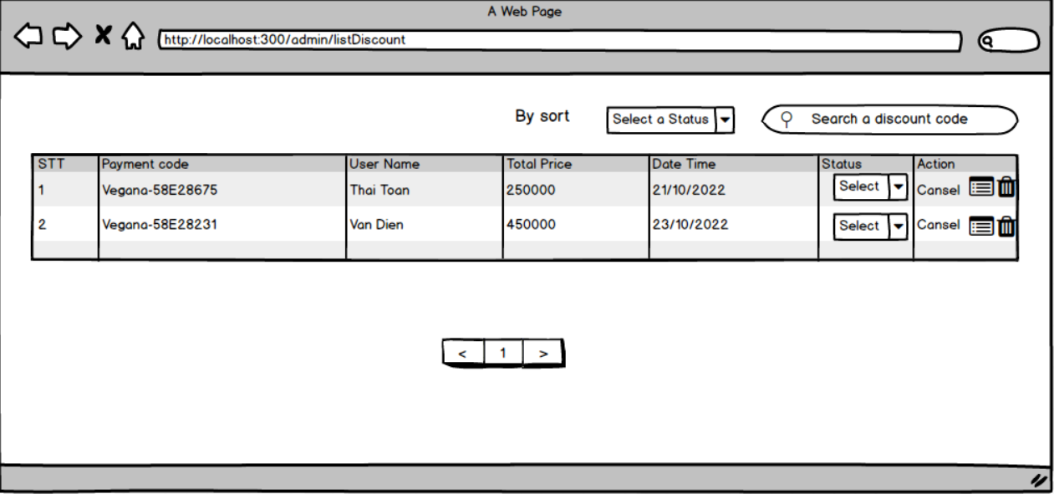

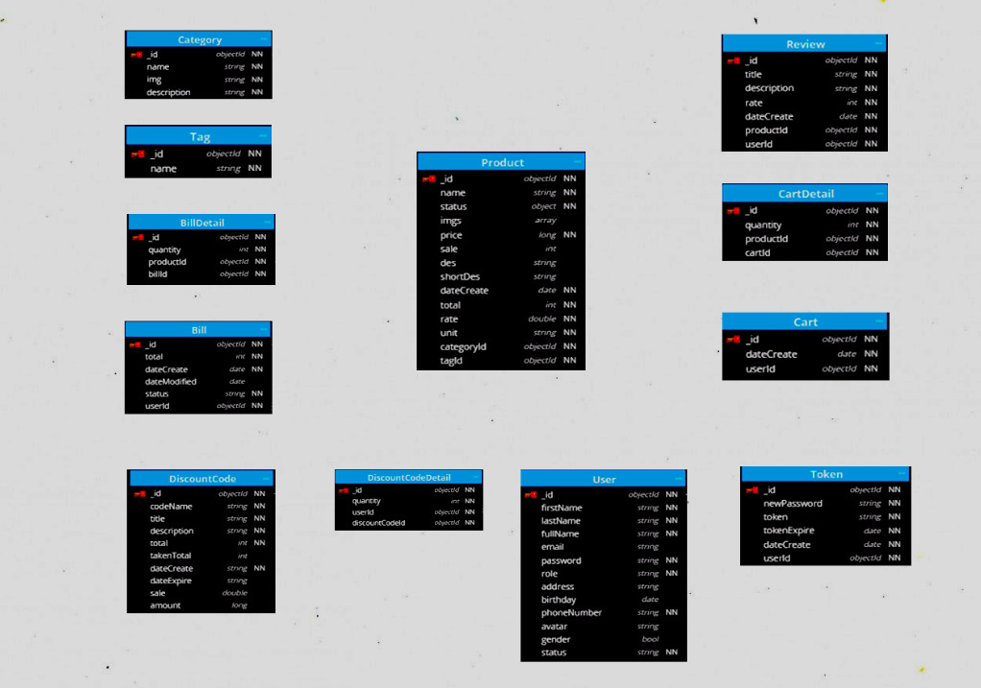
5. Cơ sở dữ liệu

Hình 6: Database design

DEMO CHƯƠNG TRÌNH

1. Định hướng giải quyết bài toán
- Phía khách vãng lai: đăng ký tài khoản, xem chi tiết sản phẩm, chatbox…
- Phía khách hàng: tìm kiếm sản phẩm, quản lý giỏ hàng, đặt hàng, quản lý thông tin cá nhân, đăng nhập…
- Phía nhân viên: quản lý sản phẩm, danh sách khách hàng, quản lý đơn vị, quản lý slide…
- Phía admin: quản lý nhân viên, báo cáo thống kê…

2. Hoàn thiện ứng dụng

2.1 Giao diện và chức năng


Hình 7: Trang chủ

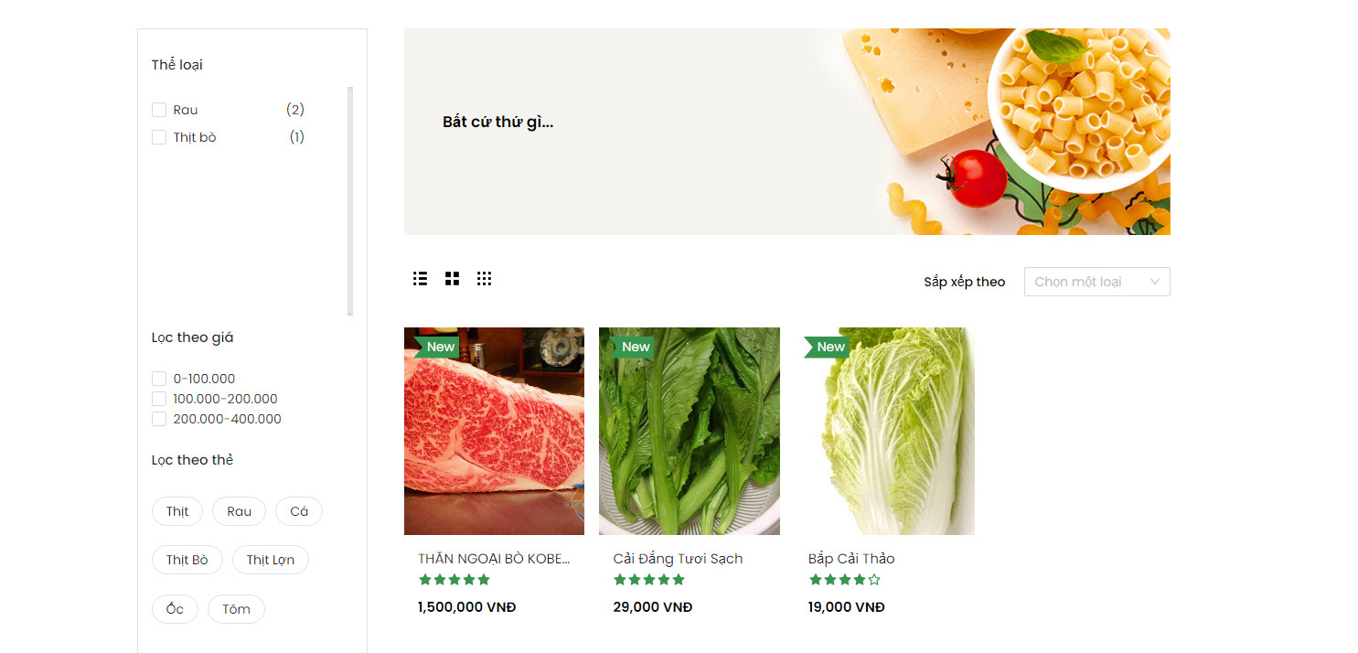
2.2 Trang sản phẩm

Hình 8: Trang sản phẩm

2.3 Trang thống kê
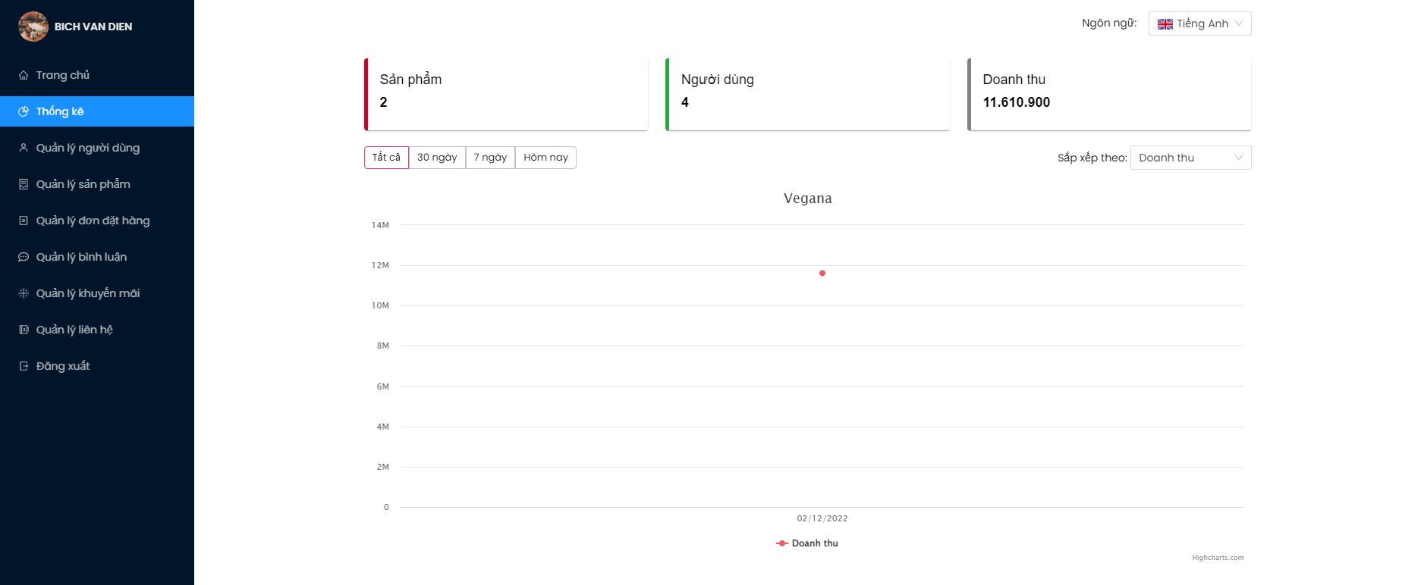
Hình 9: Trang thống kê

KẾT LUẬN

Thời gian vừa qua là một thử thách lớn đối với mỗi thành viên trong nhóm trong suốt quá trình thực hiện khóa luận tốt nghiệp. Tuy nhiên, may mắn thay, các thành viên đã có cơ duyên gặp nhau, cùng nhau bắt tay xây dựng hệ thống LearningHub — Nền tảng quản lý đào tạo thông minh tích hợp Chatbot AI, nhằm vận dụng những kiến thức đã tích lũy trong suốt quá trình học tập và nghiên cứu. Khoảng thời gian thực hiện dù không nhiều nhưng đã mang lại nhiều cung bậc cảm xúc và trải nghiệm quý giá, song hành cùng những thử thách cam go. Qua đó, tập thể nhóm nói chung và mỗi sinh viên nói riêng đã rèn luyện được nhiều kỹ năng quan trọng như giải quyết vấn đề, phân chia công việc, lập kế hoạch và quản lý thời gian hiệu quả. Dù đã cố gắng hết sức, nhóm nhận thức rằng sản phẩm vẫn còn những điểm chưa thực sự hoàn thiện. Một cách khách quan, khóa luận đã đạt được những kết quả bước đầu như sau:
✦ Những công việc đã làm:
- Xây dựng được đa phần các chức năng cần thiết của hệ thống đã đề ra, bao gồm quản lý người dùng, khóa học, lớp học phần, bài tập, điểm số và học phí cho các vai trò Quản trị viên, Giảng viên, Kế toán và Học viên.
- Tích hợp thành công Chatbot AI hỗ trợ học viên giải đáp thắc mắc một cách tự động và nhanh chóng.
- Giao diện website thân thiện, trực quan và đáp ứng tốt trên nhiều thiết bị khác nhau.
- Thành công trong việc nghiên cứu và ứng dụng các công nghệ hiện đại như Spring Boot, ReactJS và PostgreSQL vào phát triển dự án thực tế.
- Hoàn thành dự án đúng thời gian quy định theo quy trình SCRUM.

✦ Tuy vậy cần khắc phục những vấn đề
Hạn chế:
- Do thiếu kinh nghiệm thực tế nên việc phân tích và thiết kế cơ sở dữ liệu còn gặp nhiều khó khăn, chưa đạt mức tối ưu nhất cho toàn bộ hệ thống.
- Một số chức năng nâng cao như thống kê chuyên sâu và cá nhân hóa lộ trình học tập chưa được hoàn thiện trong phạm vi thời gian cho phép.
- Hiệu năng hệ thống trong điều kiện tải cao chưa được kiểm thử toàn diện.
✦ Hướng phát triển:
- Tiếp tục nghiên cứu và nâng cao kiến thức về Spring Boot, ReactJS và các công nghệ AI để hoàn thiện hệ thống ở mức độ cao hơn.
- Tối ưu hóa cơ sở dữ liệu PostgreSQL nhằm cải thiện hiệu năng xử lý truy vấn phức tạp.
- Hoàn thiện các chức năng còn dang dở như cá nhân hóa lộ trình học tập, thống kê nâng cao và tích hợp thanh toán học phí trực tuyến.
- Mở rộng khả năng của Chatbot AI để hỗ trợ nhiều tình huống hơn, nâng cao độ chính xác và trải nghiệm người dùng.
- Triển khai kiểm thử tải để đảm bảo hệ thống phục vụ ổn định với số lượng người dùng đồng thời lớn hơn trong tương lai.

TÀI LIỆU THAM KHẢO

